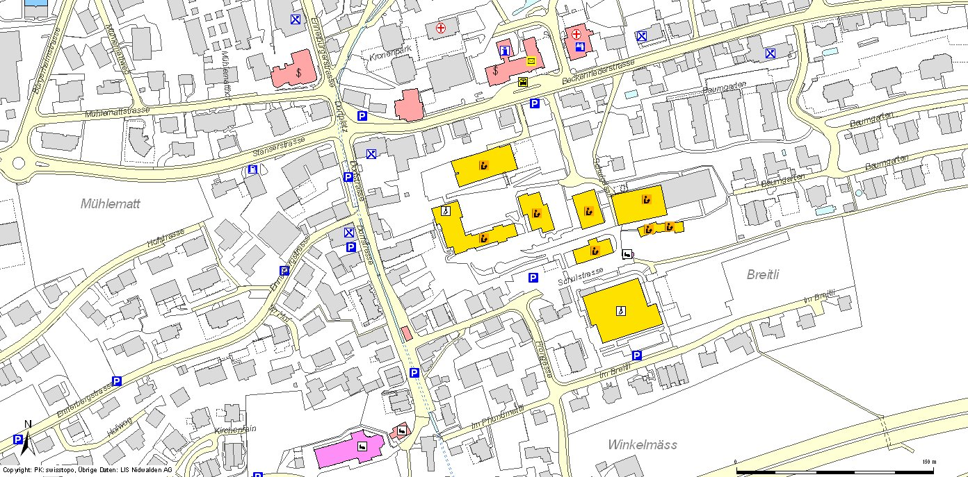
TH Lückertsmatt 1

Turnhalle Lückertsmatt 1, 6374 Buochs

